Beste deelnemers aan de puzzeltocht: Niet aan de attributen, cijfers en letters komen a.u.b.!!
Fotopuzzeltocht: Lever je antwoordstrookje in bij de kerstkraam en doe mee met de verloting!
Zoek onderstaande attributen in de “Kistjes “ die in Galder buiten of binnen staan opgesteld. Bij dat “Kistje” staat een cijfer. Vul dat cijfer in op de antwoordenstrook. Bijvoorbeeld A = 2 .
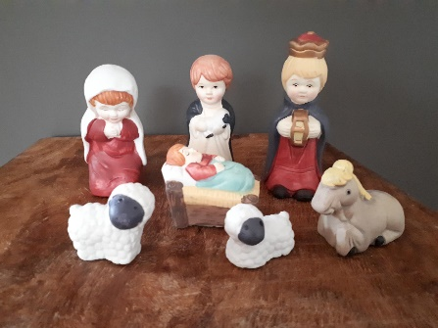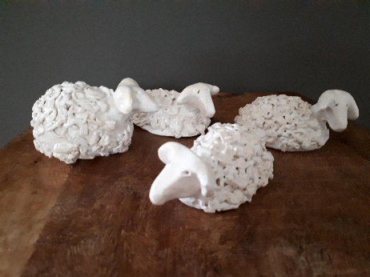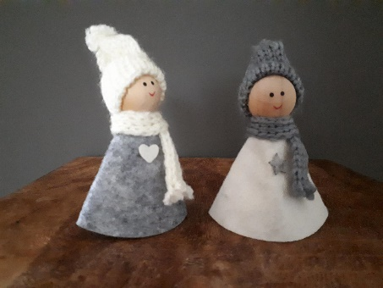
A B C
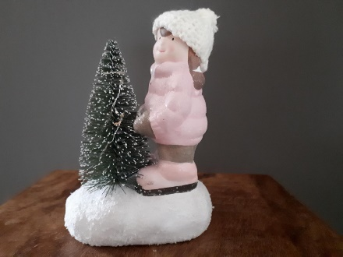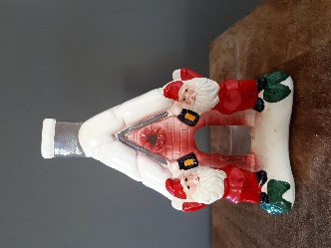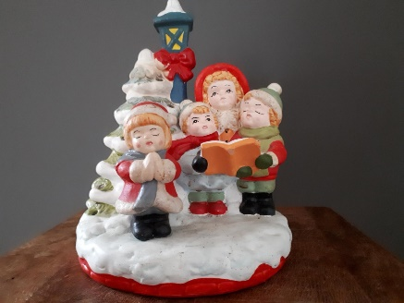
D E F
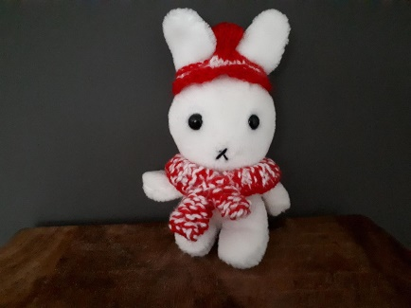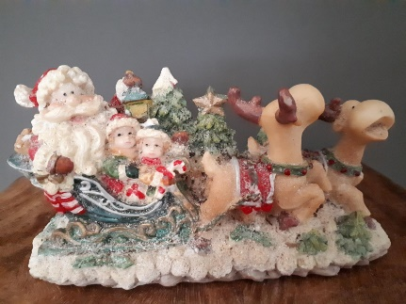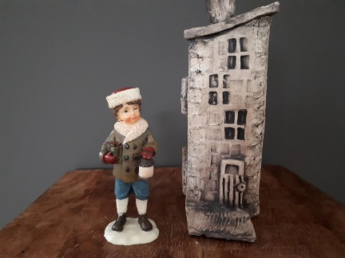
G H I
----------------------------------------------------------------------------------Puzzeltocht letters zoeken:
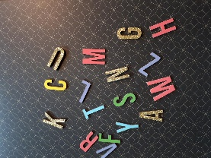 Zoek de letters die verstopt zijn in de “kistjes” en maak zo een woord. Schrijf het woord op de antwoordenstrook.

